福米金融移动版2.0

我的首页-我的投资
概述
从我的首页的累计投资收益和待收金额的整个数据区域进入我的投资。见【图一】。
用户可查询所有已购买产品的信息和资金情况。

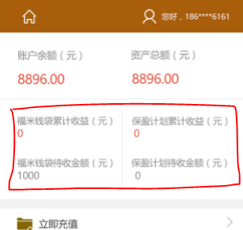
【图一】

我的投资页面
- 通过TAB分列保盈计划和福米钱袋的投资记录，见【图二】。
- 进入页面后显示当前TAB对应的所有未到期的投资记录，按照到期日期升序排列。
投资记录内容包括：项目标题，投资金额，待收本息，预期年化收益率，投资日期，投资期限，到期日期
- 加载历史投资记录
点击后在当前页的底部，加载显示当前用户历史上购买并且已经到期兑付的投资记录，一次加载5条，再次点击则加载剩余5条投资记录，并将在未到期的投资记录和历史记录之间显示“以下是历史投资记录”。若无数据，则显示“没有更多数据了”。见【图三】。
- 详情>
点击后跳转入当前投资项目的待收明细页面。
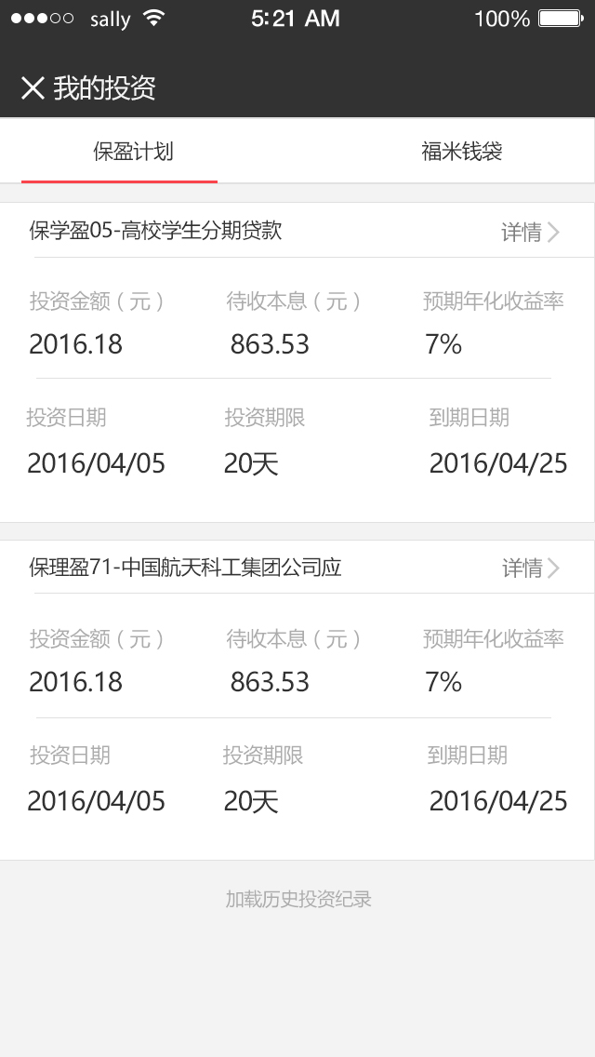
【图二】

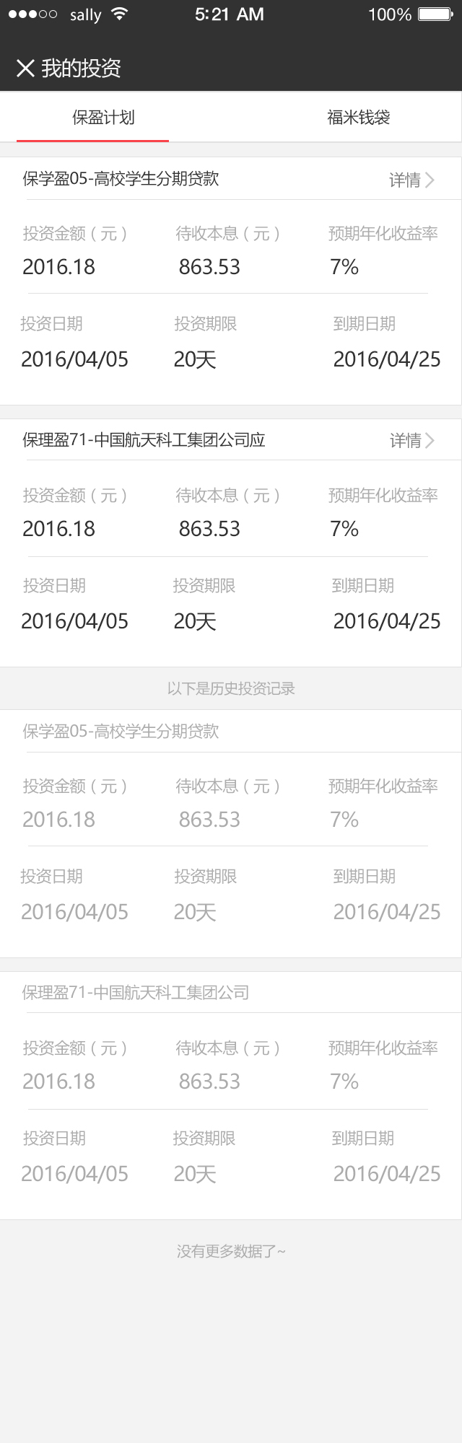
【图三】

投资待收详细页面
- 显示当前投资项目的待收明细，按期数升序排列，一次加载所有记录，见【图四】。
包括内容：项目标题（只显示一次），待收本金，待收利息，期数，投资日期，到期日期，状态。
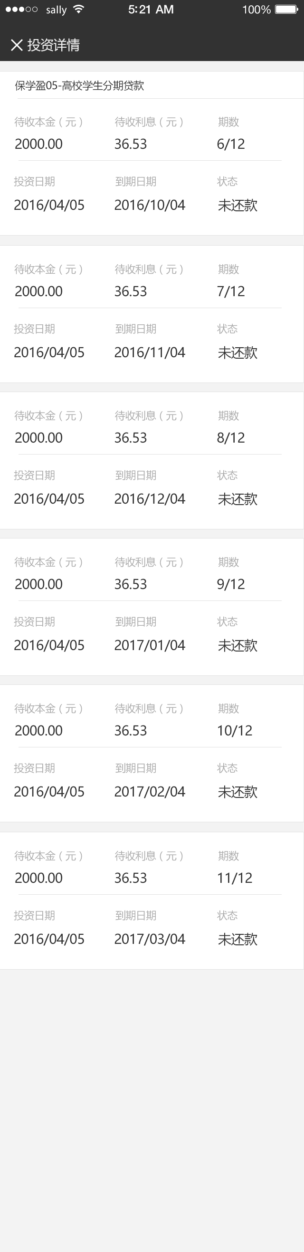
【图四】

